МБДОУ ДС №38 «Колокольчик» г.Светлоград
Средняя комбинированная группа «Дюймовочка»
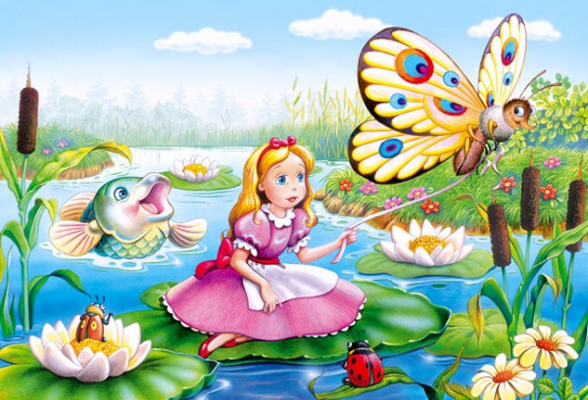

Добро пожаловать
Наш девиз: Не тем сильна "Дюймовочка"
Что ростом велика,
А тем, что дружба детская
В "Дюймовочке" крепка!
Воспитатели: Ильина Антонина Михайловна(высшая категория)
Барыленко Алла Ивановна (высшая категория)
Логопед: Головко Татьяна Николаевна (высшая категория)
Помощник воспитателя: Саидова Джемила Омаровна
Состав группы:
Всего 24 детей.
Возраст детей: от 4 до 5 лет.
Мальчиков -14человек; Девочек -10 человек.
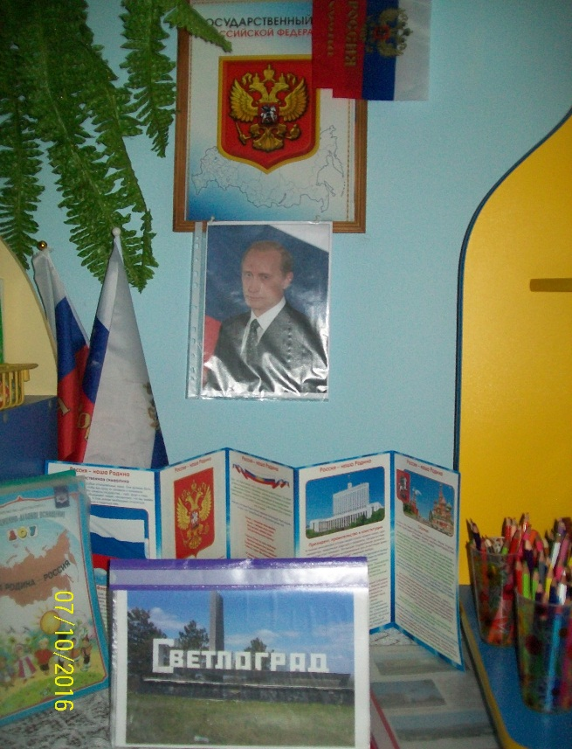
Организация предметно-пространственной развивающей среды в групповом помещении, построен с учетом базовых характеристик личности каждого ребёнка. Детский сад - это второй дом для сотрудников и детей. А свой дом всегда хочется украсить, сделать уютным, оригинальным, тёплым, непохожим на другие. В нашей группе руками воспитателей и родителями созданы разнообразные варианты развивающей среды, что делает их полезными для всестороннего развития детей. Каждый уголок продуман, оформлен, чтобы детям было уютно и комфортно. Очень хочется, чтобы ребятишки с удовольствием шли в детский сад. С детьми мы стараемся поддерживать порядок, чистоту, уют и хорошее настроение. Группа очень светлая, а ребята жизнерадостные. Пространство группы организованно в виде хорошо разграниченных зон («центры», «уголки»), оснащенные большим количеством развивающих материалов (книги, игрушки, материалы для творчества, развивающее оборудование и пр.). Все предметы доступны детям. Подобная организация пространства позволяет нашим детям выбирать интересные для себя занятия, чередовать их в течение дня, а педагогу дает возможность эффективно организовывать образовательный процесс с учетом индивидуальных особенностей детей. Оснащение уголков меняется в соответствии с тематическим планированием образовательного процесса:
«Центр познания»
«Уголок «Патриотического воспитания»
«Уголок «Природы»
«Уголок «Библиотека»
«Уголок «Строители»
«Лаборатория»
«Уголок дорожного движения»
«Музыкальный уголок»

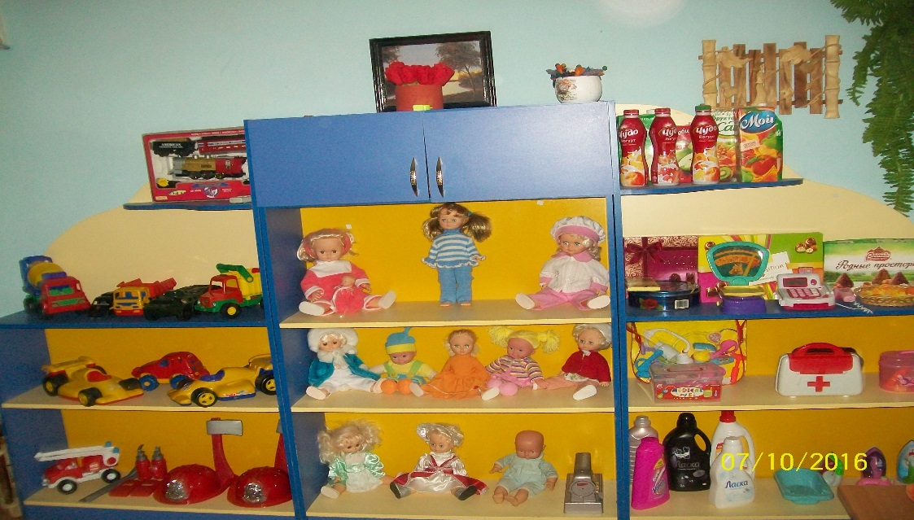

Не в каждом магазине, Конфеты и бананы,
Вы сможете купить Машину, капли в нос,
И в небольшой корзине Бульдозеры и краны,
Удачно разместить Кроватки и фонтаны
И даже паровоз!
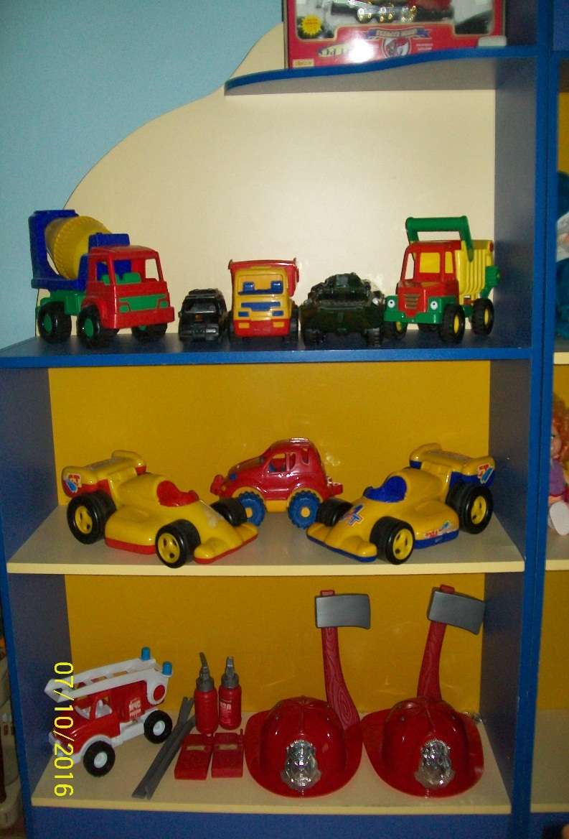
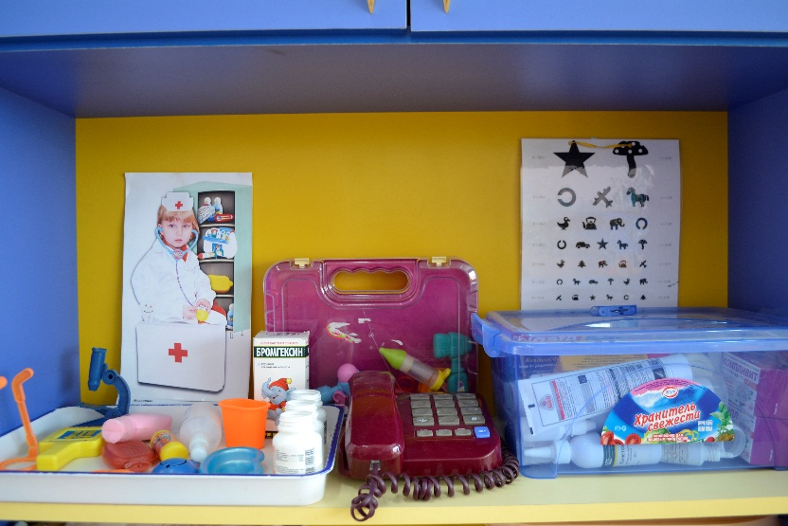

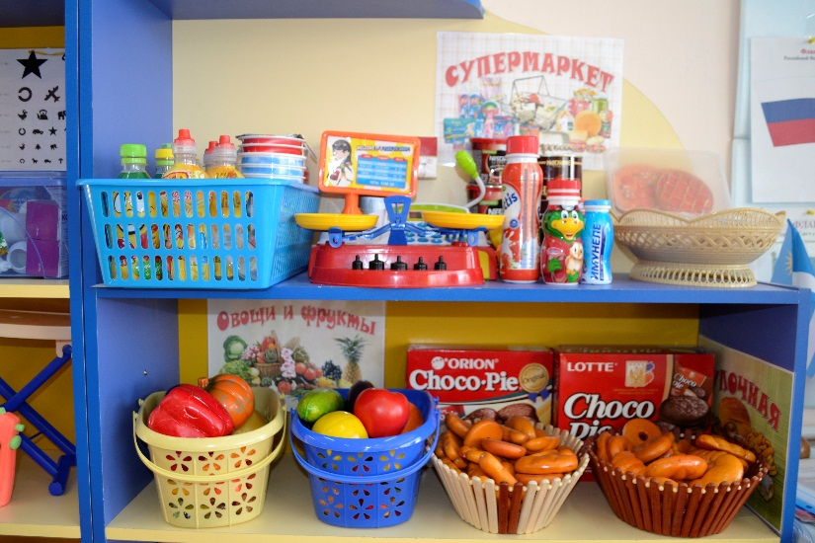

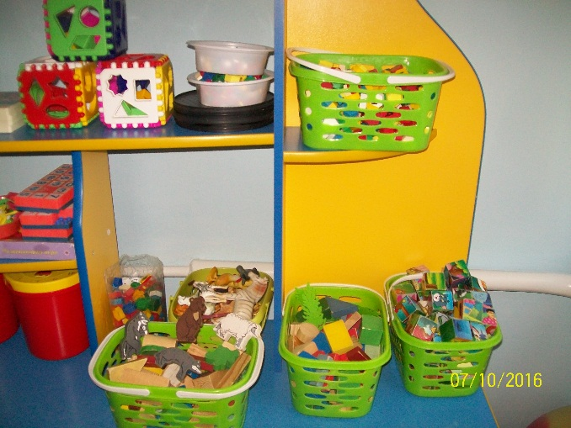
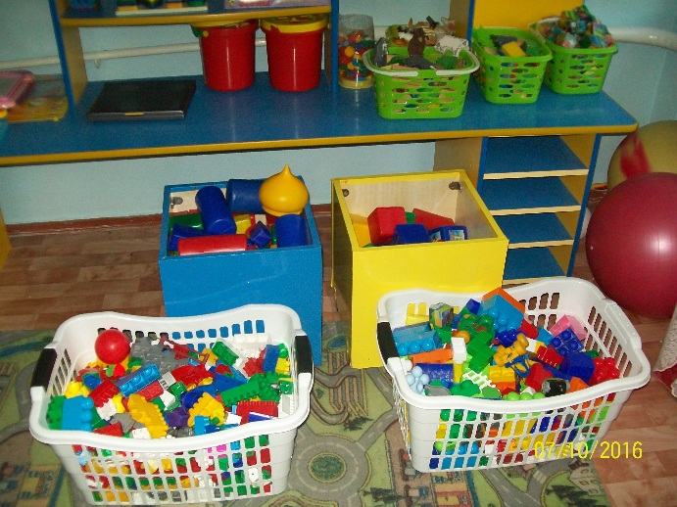

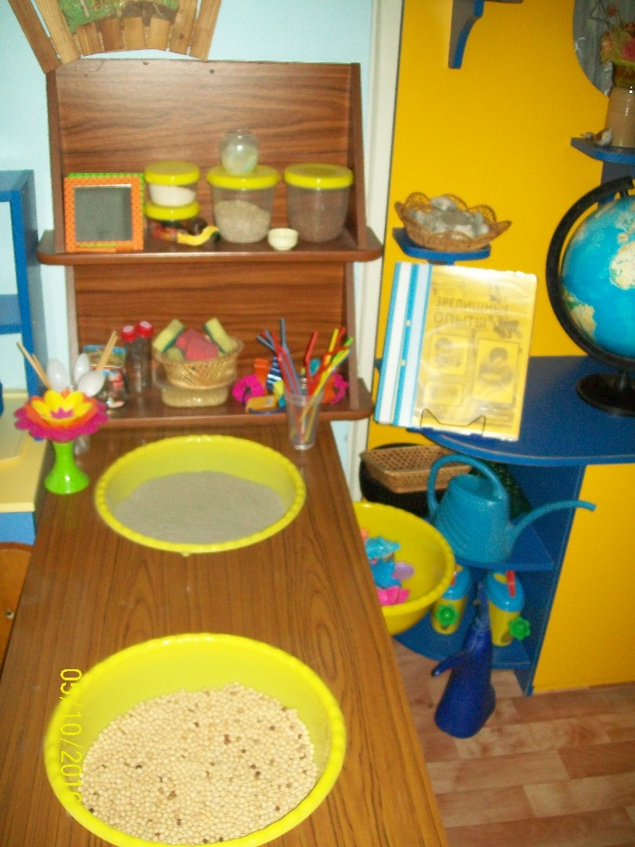
Чтобы к труду мы привыкали, есть конструктивный уголок.

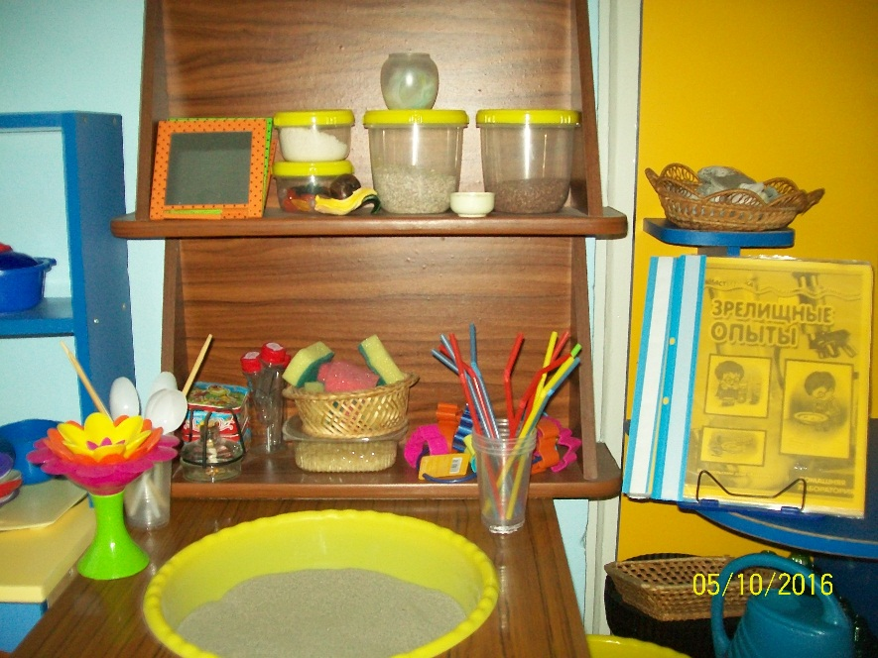

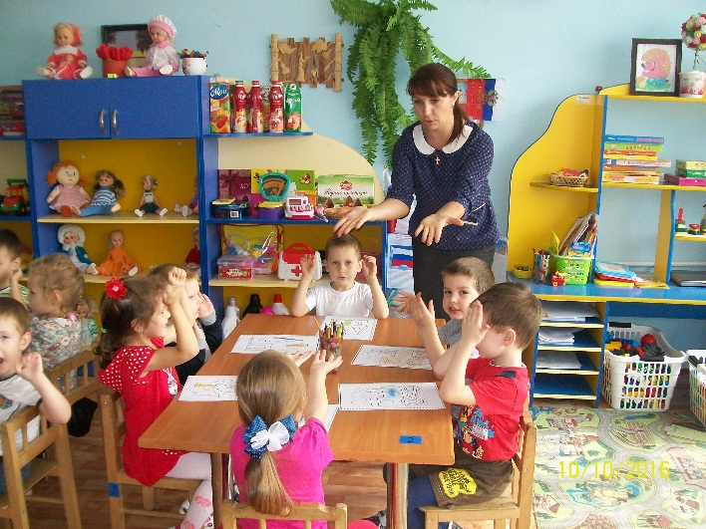
Детское экспериментирование – это познание свойств и связей объектов разными способами действий, что способствует развитию мышления и других сторон личности ребенка. Когда ребенок попробует сам проделать опыт, запомнит его надолго. А сколько эмоций! Опыты проводить можно со всеми детьми сразу. Они могут выступать как наглядный материал (при изучении «вулкана» и т.д.) и как проблемная ситуация (утонет ли яйцо в воде?). Легко можно обыграть любой опыт: превратится в волшебницу, в фокусника, фею.

Книжки нам пока читают
Воспитатели для нас.
Ежедневно наступает
Чтенья книг желанный час!
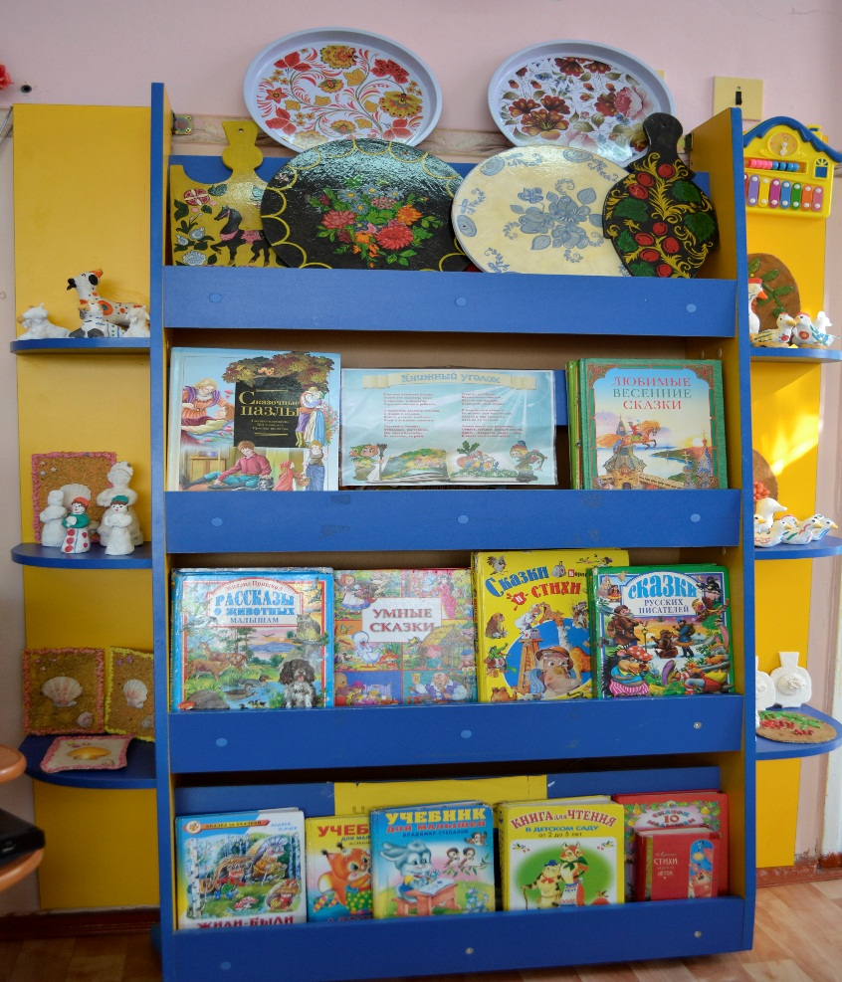
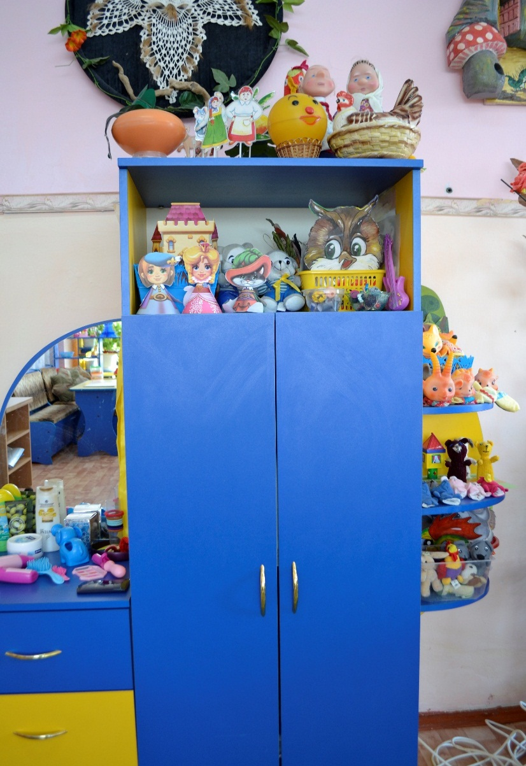

Очень мы театры любим,
Круглый год мы с ними дружим:
В нашей группе все актеры,
Кукловоды и танцоры,
Акробаты и жонглёры,
Балерины, режиссёры!
Каждый день и каждый час
Мы хотим играть для Вас!!
Если б видел Станиславский –
Был бы очень рад за нас!

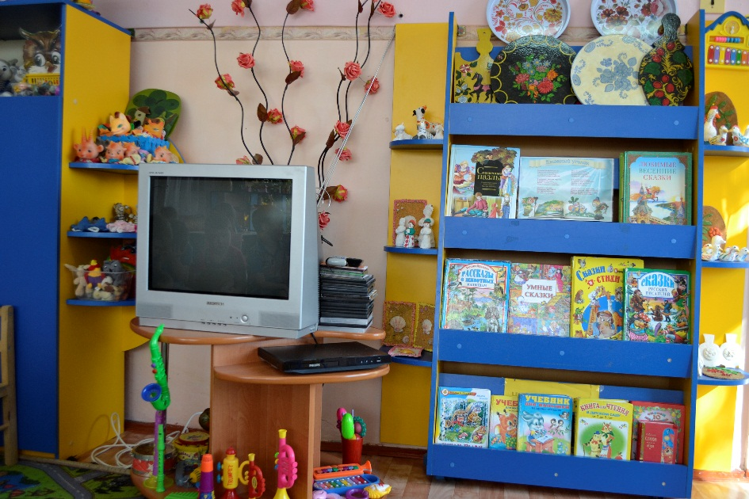

И в группе куклы не скучают!
Там музыкальный уголок!
В нём дети громко так играют
Трясется даже потолок!

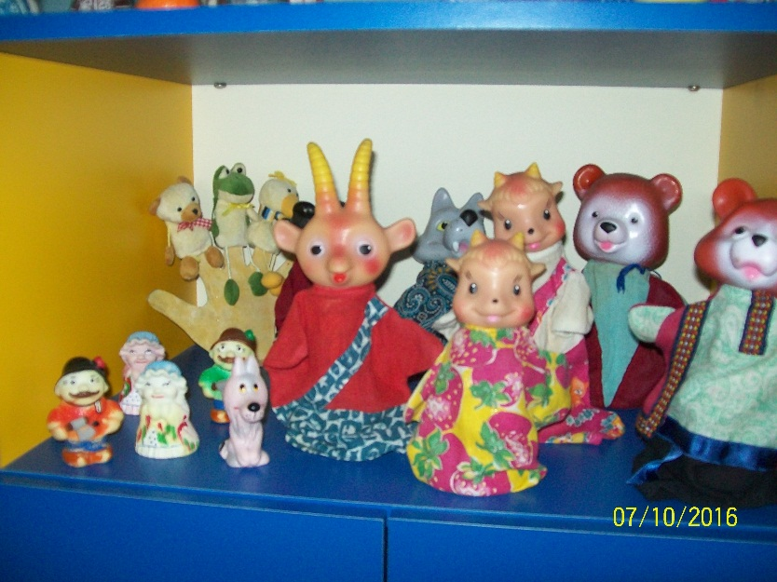
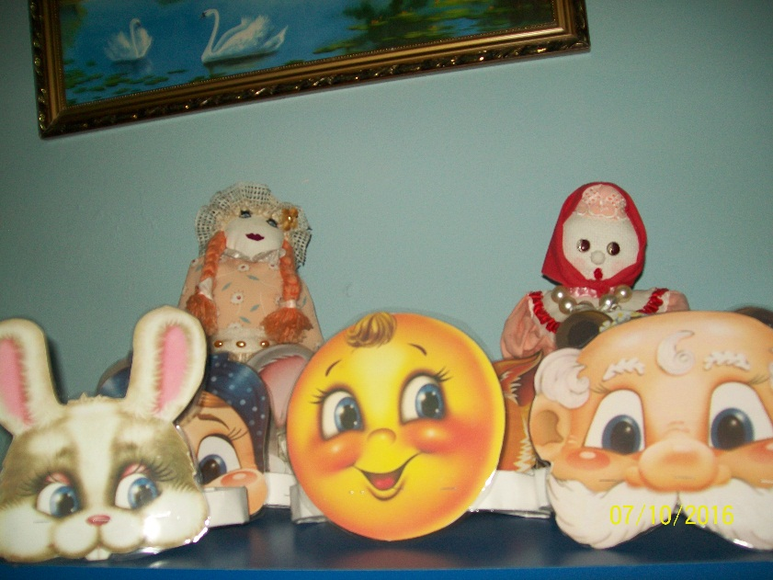

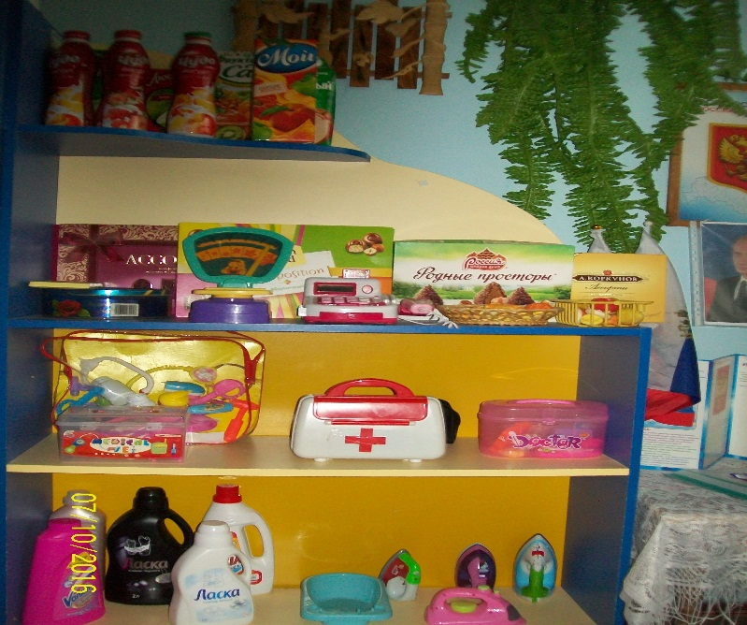
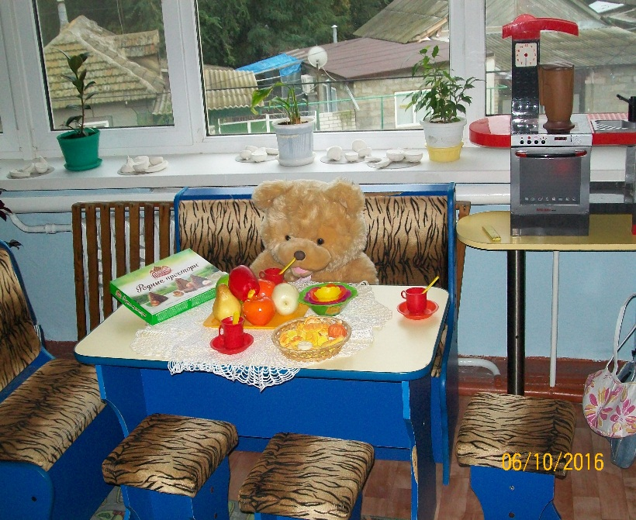

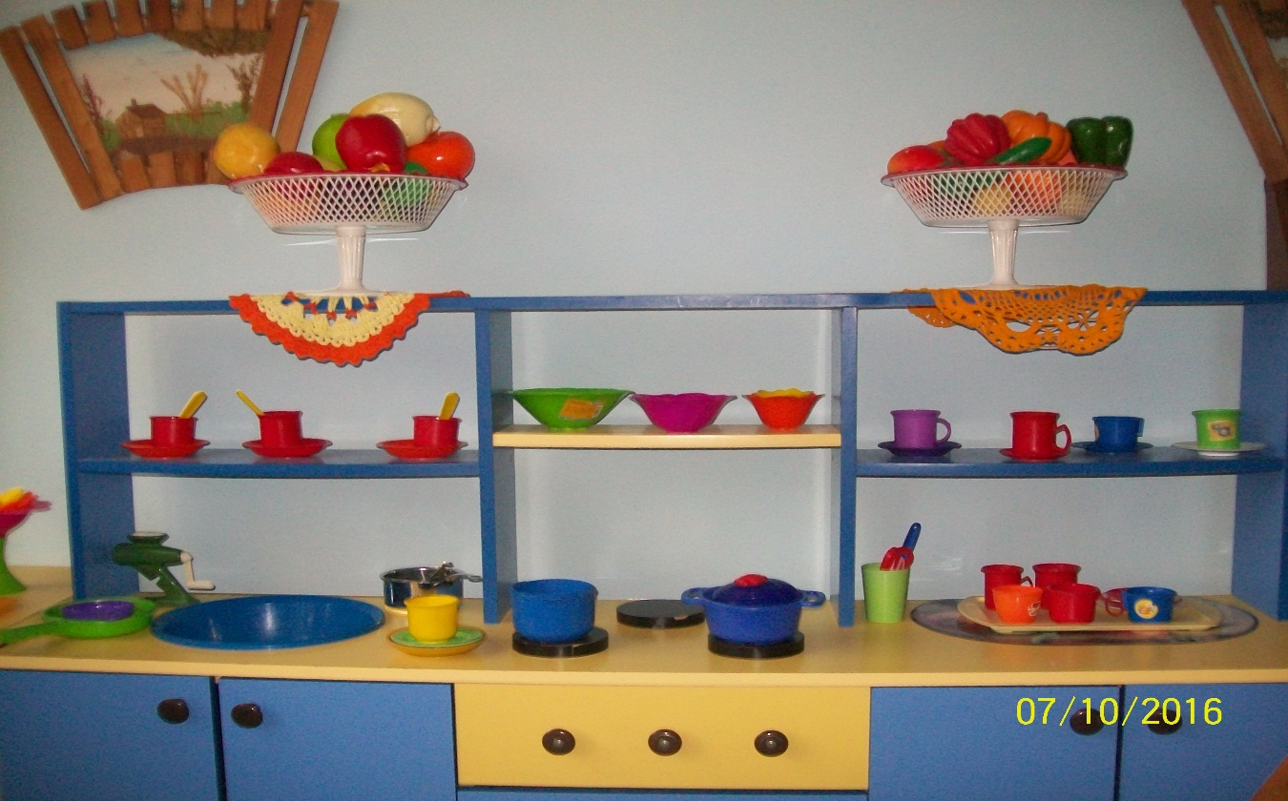

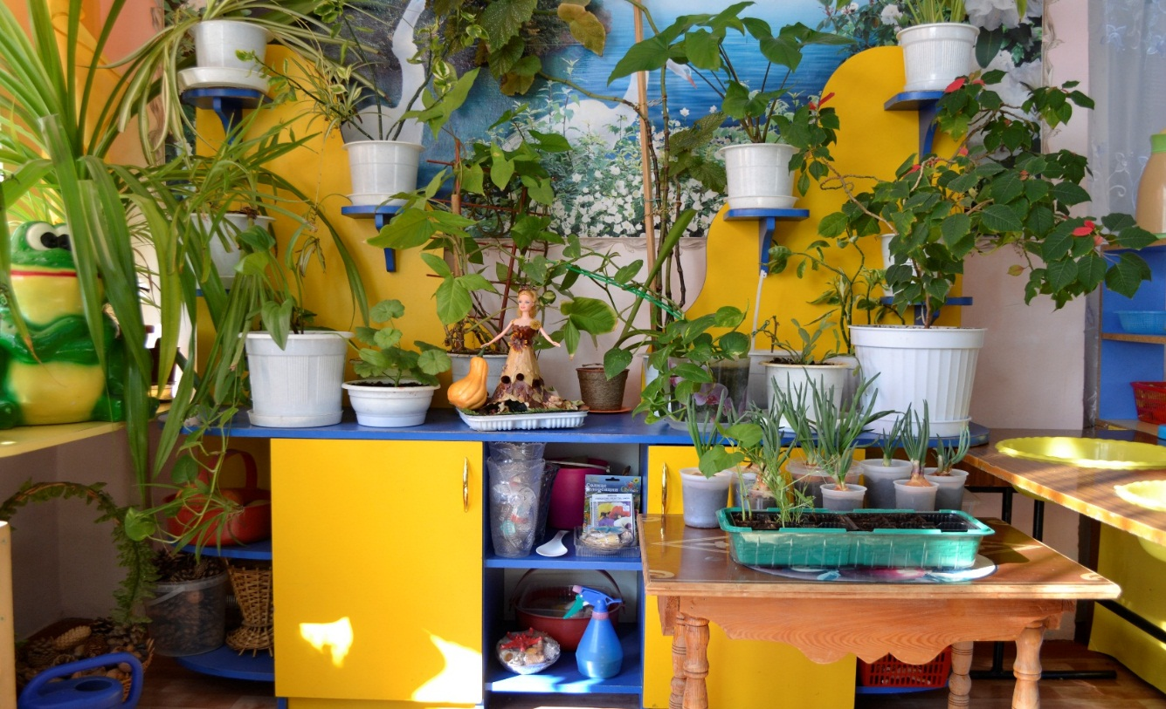

Уголок природы – необходимая часть воспитательно-образовательного процесса в детском саду. Он помогает научить детей воспринимать красоту природы, понимание необходимости беречь природу.
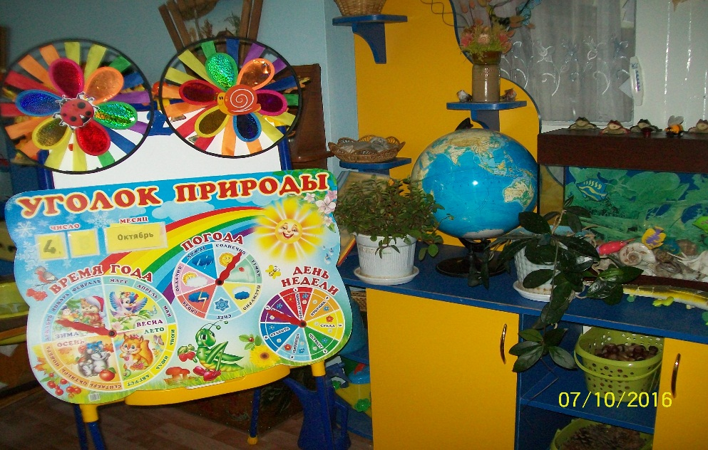

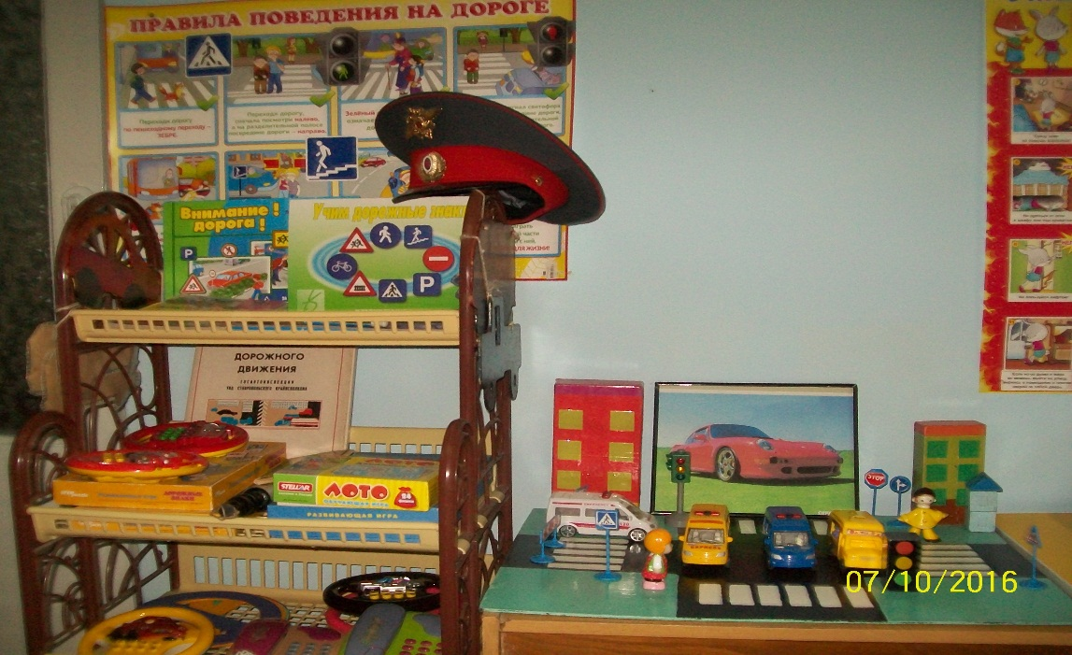
Все без исключения,
Должны знать
Правила движения.

